猎豹1号 (Cheetah-1)
燃料电池型呼出气体酒精含量快速检测仪
使 用 手 册
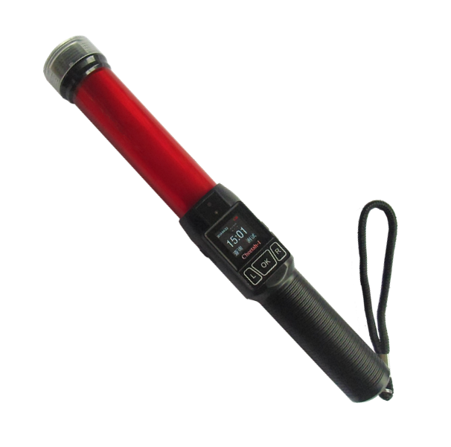
深圳市科运科技有限公司

简 介
感谢您选择Cheetah-1 “猎豹1号”燃料电池型呼出气体酒精含量快速检测仪。您可以通过阅读本手册，全面地了解Cheetah-1 “猎豹1号”快速酒精检测仪的使用方法，领略其完善的功能和简洁的操作。
“猎豹1号”快速酒精检测仪是专门针对警用市场研发生产的一款快速酒精检测仪，产品特点如下：

（1）采用进口的电化学燃料电池型酒精传感器，该传感器只与酒精起反应，并有寿命长，性能稳定等特点。
（2）采用紧凑气路设计，高精度的采样系统，仪表级电路设计及先进的算法，保证测量快速、稳定；
（3）不用吹管，使用方便、检测速度快，1秒出结果；
（4）交通指挥棒和手电照明功能 ，更便于交警执法；
（5）采用定制大容量可充电锂电池，保障机器连续工作8小时以上。仪器内置时钟芯片和时钟后备电池，保障时间准确。
（6）本公司拥有完整的自主知识产权，集研发、生产于一体，有力保障售后服务。

Cheetah-1 “猎豹1号”警用燃料电池型呼出气体酒精含量检测仪是一款高效警用酒精检测仪。公司已获得数款警用酒精检测仪的“中华人民共和国制造计量器具许可证”。

注：本公司保留在不作任何预先通知的情况下对本手册中内容作修改的权利。

- 开箱检查
标准配置包含有以下部件：
1、Cheetah-1主机 1台
2、3.7V/3000mAh锂电池 1节
3、市电充电器 1只
4、车载充电器 1只
5、说明书、合格证、装箱单、布套等 1套
如客户有特殊要求，请按订货合同内容检查！
如发现有任何缺少或损坏，请即与您的供应商联系！

- 安全操作事项
请注意本说明书中的警告标志“”及警告字句。“警告”表示对仪器或部件可能造成测量偏差或损坏的情况或行动。
请不要试图自行拆开仪器或部件进行维修，否则会造成仪器损坏或其他安全事故。出现故障后请交给厂家或授权维修部门进行处理。

- 产品图片及部件说明
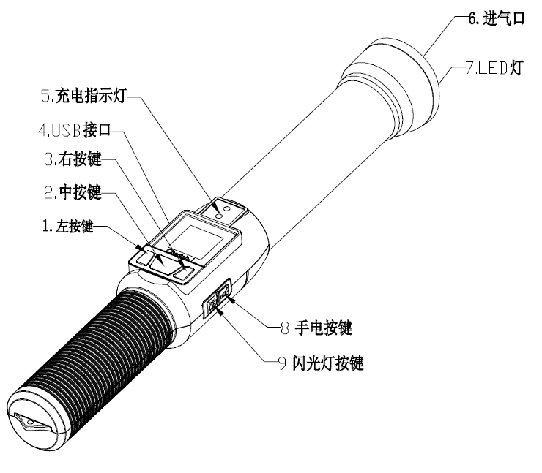
- 左按键（按此键进入查询模式）；
- 中按键（长按此键开机或关机）；
- 右按键 （按此键进入测试模式）；
- USB接口（可连接电脑及连接充电）；
- 充电指示灯 （充满电后指示灯变为绿色）；;
- 进气口 （被测试者在有效距离直接对着进气孔呼气进行测试）；
- LED灯 （2个3W LED灯）；
- 手电按键 （在关机状态下，按此键打开手电灯光，再按一次则关闭灯光。关机状态下，按此键1S以上，哨音发出鸣响；开机状态下，按此键哨音即刻鸣响）；
9、 闪光灯按键 （在关机状态下，按此键打开闪光灯，再按一次则关闭灯光）。
- 操作说明
（1）充电
本机采用可充锂离子电池，容量3000mAh，在电池电量不足时需对仪器充电（充电时仪器无需开机）.
充电时将充电器插入相应的电源插座（市电充电器接入市电座、车载充电器插入汽车点烟器座），把充电器输出端插入仪器USB输入口，此时充电指示灯会点亮为红色，指示电源输入正常，进入充电状态。当充电完成，亮红色指示灯变为绿色，指示充电完成。请拔出充电器。

警告
请不要将市电充电器插入不符合充电器标贴上要求的输入电压、电流的插座。请不要在使用车载充电时发动车辆。请不要在低于0⁰C（32⁰F）或高于45⁰C（113⁰F）的环境下对仪器进行充电。

（2）开机及关机
开机：在关机状态下，按住“中按键”直到屏幕开机后放开（同时右侧“手电按键”和“闪光灯按键”必须在“关”处才能进入开机状态，否则不能开机）显示屏会出现“时间”“温度”等画面，按仪器“右按键”进入到测试界面：
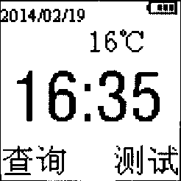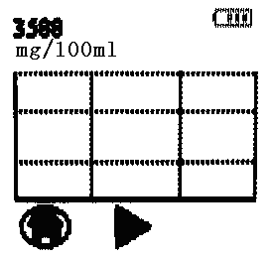
开机界面 测试界面

关机： 在开机主界面状态下，按住“中按键”不放，直至仪器显示屏黑屏后放开，仪器断电关机。
当测试环境光线很强时，屏幕会自动使背光底色变得柔和，成白底色，光线弱时则为黑底色。
（3）测试操作
1）开机画面状态下，按一下“右按键”，仪器会进行清零，同时被测试者深吸一口气对准进气孔吹气进行测试，显示屏以测试柏拉图的形式显示，柏拉图上方有显示测试结果，或者按“左按键”“查找”会显示当前的测试结果（再按“右按键”返回到柏拉图测试模式。）；返回主界面按“左按键”返回。若测试进行中滚动条还未到达尽头需结束测试时直接按一下“中按键”也可结束测试；
2）当测试出酒精浓度超标时闪光灯会亮，马达会发出振动提示；测试完成进入下次测试时仪器会自动清零，如下图“清零”界面所示：

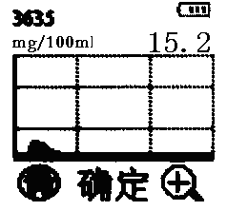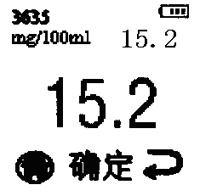
测试中 测试完成 清零中
注意事项
在连续测试时，两次测试应间隔1分钟。如测试结果超过80mg/100mL（即呼气酒精含量超出0.36mg/L）,下一次测试需间隔2分钟，以便让燃料电池充分归零。

小知识：
身体中酒精的含量最初是通过血样来测定的。当开始使用呼吸酒精分析的时候，人们必须找到两者之间的关系。
英国的一个退休的法医科学家对大量随机人群做的调查得出如下的关系，血液中酒精浓度与呼吸酒精浓度的比值在1600到2900之间，因此在这之间选择一个特定的值是随意的，两个使用比较广泛的比值是靠中间附近的值，英国是2300，美国是2100。
中国大陆地区采用2200。（本仪器已按此系数设置好）
意识到呼吸酒精的值是绝对的非常重要的，在英国，呼吸酒精浓度的下限是35μg/100cm³ ，也就是191.4ppm乙醇，这相当于在比值为2300/1的情况下，80mg/100ml的血液酒精浓度。在美国，80mg/100ml的血液酒精浓度相当于38μg/100cm³ 。我国对驾驶员酒后驾车也制定了相应国家标准：GB19522-2010《车辆驾驶人员血液、呼气酒精含量阀值与检验》，标准中对驾驶人员血液、呼气酒精含量的阀值规定如下：

行为类别 | 临界值
行为类别 | 血液酒精含量（BAC） | 呼气酒精含量（BrAC）
饮酒驾车 | 20mg/100mL | 0.0909mg/L
醉酒驾车 | 80mg/100mL | 0.3636mg/L
本仪器已按GB19522-2010的规定设置好

（4）查询操作
开机画面状态下，按“中按键”“查询”图标，进入查询模式，仪器首先会显示最近的一次测试内容；按“中按键”可查看上一条测试记录；按“右按键”查看下一条记录；返回主界面按“左按键”返回。
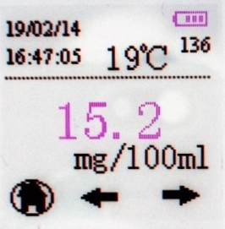

（5）电池弱电告警
当仪器电压过低时仪器会提示电池电压低请充电，同时“请充电”字样会闪烁，当提示电压低请充电后仪器将不能工作，需立即充电。
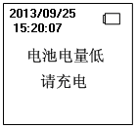
提示电池弱电
警告
仪器提示电池电压低时，将不能继续工作，需尽快充电，否则仪器将掉电关机。
（6）LED灯、哨音和闪光灯说明
在关机状态下，按一下“手电按键”，LED灯开，再按下“手电按键”，LED灯关。
在关机状态下，按住“手电按键”1S以上，哨音发出鸣响；开机状态下，按住“手电按键”，哨音即刻鸣响。
在关机状态下，按一下“闪光灯按键”，闪光灯开，关闭闪光灯需再按下“闪光灯按键”。

- 主要技术指标及参数规格

项目 |  | 指标及参数
酒精传感器类型 |  | 电化学燃料电池型酒精传感器
量程范围 |  | 0～80mg/100ml BAC(血液酒精浓度）
测量模式 |  | 快速筛查，自动抽气式
抽气方式 |  | 电机连续抽气，抽气速度不低于0. 8L/分钟
工作温度范围 |  | -5℃～45℃
贮存温度范围 |  | -30℃～70℃
测量时间 |  | 支持在仪器上自己调整，最快1秒出结果
环境压力 |  | 600～1400hPa
环境温度 |  | 20～98%r.h.
显示屏 |  | OLED数字显示
电池 |  | 1节充电电池，3.7V/3000mAh
连续测量时间 |  | 8小时以上
手电 |  | 两个3W照明灯
马达提示 |  | 酒精浓底超过预设置发出振动提示
主机尺寸 |  | 长（324）X外径（45）mm
仪器重量 |  | 约231克（含电池）
测试方式  项目 |  | 测试距离4-5cm测试
 |  | 测试浓度（mg/100ml）
 |  | 20 | 40 | 150
出值时间 |  | ＜5s
归零时间 |  | ＜10s
测值范围 |  | 15~35 | 35~65 | ＞80
灵敏度 | 测试距离8-10cm测试 | 测试20mg/100ml的浓度，仪器测值大于8mg/100ml

小知识：
通常有两种校准方法，“湿”气和“干”气。“湿”气是指在呼吸酒精模拟器中使用液态的校准标准液。现在工业用的标准的模拟器由美国的Guth实验室生产，它能很好地模拟出人体呼出气体的状态。 “干”气是在一个气瓶中对压缩酒精/空气进行混合。必须指出的是燃料电池传感器对“湿”气和“干”气的读数是不同的，典型的区别在于“湿”气读数会比“干”气高6%左右，因此对结果必须校正从而跟“干”气相适应。同时使用“干”气也必须进行校正，数值会因大气压的不同而变化，因为“干”气在低气压下比在高气压下更容易膨胀，因此而导致浓度变低。
六、电脑配置工具设置
用户可在电脑上配置工具对仪器进行有、无酒界限值设定，在有酒无酒设定窗口输入所需值点击“界限值设定”按钮设定完成。当测试值大于设定界限值表酒精浓度超标，小于或等于所设定的界限值表在正常范围。

七、简单故障处理和维护
- 简单故障处理
故障 | 原因分析 | 解决方法
无法开机 | 电池电量耗尽（按电源键时，屏幕闪烁一下后没有显示） | 通过外接电源给系统供电的同时给电池充电
供电时突然断电 | 电池电量不足 | 通过外接电源给系统供电的同时给电池充电
无法充电 | 在充电时，本机的充电指示灯不亮，连接充电器即显示绿色或者永远是红色 | 1.充电器损坏
无法充电 | 在充电时，本机的充电指示灯不亮，连接充电器即显示绿色或者永远是红色 | 2.电池已经损坏或电已充满
无法充电 | 在充电时，本机的充电指示灯不亮，连接充电器即显示绿色或者永远是红色 | 3.充电器是否接插正确或通电

八、保养和维护
需对仪器表面清洁时，请使用湿布或少量中性洗涤剂擦拭，切忌用化学有机溶剂（如酒精、天那水等）擦拭仪器表面。每次使用完后，请将仪器关机并放回专用包装盒内。
附录：《中华人民共和国道路交通安全法》中有关机动车驾驶员酒后驾车处罚的有关规定：
第九十一条 饮酒后驾驶机动车的，处暂扣6个月机动车驾驶证，并处1000元以上2000元以下罚款。因饮酒后驾驶机动车被处罚，再次饮酒后驾驶机动车的，处10日以下拘留，并处1000元以上2000元以下罚款，吊销机动车驾驶证。
醉酒驾驶机动车的，由公安机关交通管理部门约束至酒醒，吊销机动车驾驶证，依法追究刑事责任；5年内不得重新取得机动车驾驶证。
饮酒后驾驶营运机动车的，处15日拘留，并处5000元罚款，吊销机动车驾驶证，5年内不得重新取得机动车驾驶证。
醉酒驾驶营运机动车的，由公安机关交通管理部门约束至酒醒，吊销机动车驾驶证，依法追究刑事责任；10年内不得重新取得机动车驾驶证，重新取得机动车驾驶证后，不得驾驶营运机动车。
饮酒后或者醉酒驾驶机动车发生重大交通事故，终生不得重新取得机动车驾驶证。
维修保养记录
仪器序号：
购入时间：
使 用 人：
序号 | 维修保养内容 | 维修保养人 | 日期
1
2
3
4
5
6
7
8
9
10

